ZUR SOFORTIGEN VERÖFFENTLICHUNG

Kontakt:
Birgit Radlinger
Marketing Communications Manager
Flow Europe GmbH
+49 (0)6151 3095-226
bradlinger@flowcorp.com

Hans Haverkort neuer Business Manager Zentraleuropa bei
Flow Europe GmbH
WEITERSTADT, im Januar 2018 – Seit 1. Januar 2018 verstärkt Hans Haverkort, 52, den Vertrieb bei der Flow Europe GmbH und übernimmt die Funktion des Business Managers Central Europe. In dieser Rolle leitet er den Vertrieb für Wasserstrahlschneidsysteme in der Verkaufsregion Deutschland, Österreich, Schweiz und BeNeLux. Haverkort blickt auf umfangreiche Erfahrung in der Wasserstrahlschneidtechnologie zurück, durch frühere Aufgaben bei Bystronic und Resato.

Über Flow International
Die zur Shape Technologies Group gehörende Flow International Corporation gehört zu den führenden Anbietern von Lösungen für Ultrahochdruck-Fertigungsverfahren. Als Weltmarktführer für Wasserstrahltechnologien liefert das Unternehmen seinen Kunden in aller Welt innovative Lösungen und ein einzigartiges Kundenerlebnis.

Flow Europe GmbH, ein Tochterunternehmen der Flow International Corporation mit Sitz in Weiterstadt/Deutschland und Niederlassungen in England, Frankreich, Italien, Spanien, Tschechien und den Vereinigten Arabischen Emiraten, ermöglicht die schnelle technische Unterstützung und reibungslose Ersatzteilversorgung für alle Kunden in Europa, dem Mittleren Osten und Afrika. Weitere Informationen im Internet unter www.FlowWaterjet.de.
###

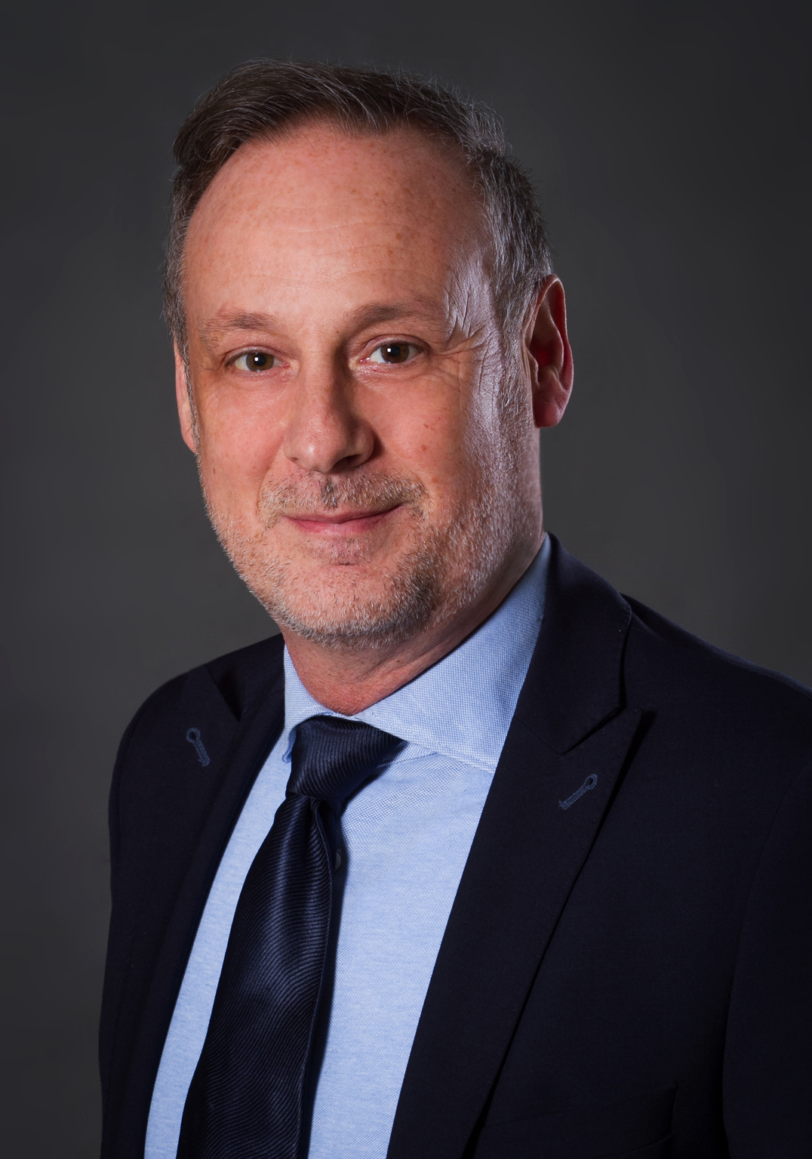
Bild: Flow
Hans Haverkort, neuer Business Manager Zentral-Europa, Flow Europe GmbH

